СОДЕРЖАНИЕ

ВВЕДЕНИЕ 3
1. АНАЛИЗ ПРЕДМЕТНОЙ ОБЛАСТИ 6
1.1 Информационное обеспечение задачи 6
1.2 Обзор и анализ существующих программных решений 8
1.3 Постановка задачи 11
2. ПРОЕКТИРОВАНИЕ И РАЗРАБОТКА МОДУЛЯ 16
2.1 Построение модели системы 16
2.2 Реализация интерфейса приложения 19
3. ОТЛАДКА И ТЕСТИРОВАНИЕ МОДУЛЯ 27
3.1 Перехват исключительных ситуаций 27
3.2 Технология работы с приложением 28
ЗАКЛЮЧЕНИЕ 33
СПИСОК ИСПОЛЬЗОВАННЫХ ИСТОЧНИКОВ 36
ПРИЛОЖЕНИЕ 1 Основные функции программы 38

ВВЕДЕНИЕ

В современном мире эффективное управление ремонтными работами становится критически важным для обеспечения бесперебойного функционирования различных предприятий и организаций. С увеличением объема и сложности ремонтных задач возрастает необходимость в автоматизированных системах, способных оптимизировать процессы планирования, выполнения и контроля ремонтных работ. Разработка программного модуля «Система управления ремонтными работами» направлена на решение этих задач, предоставляя пользователям и администраторам инструменты для эффективного взаимодействия и управления данными.
Автоматизированные системы управления ремонтными работами позволяют:
- Обеспечить централизованный доступ к информации о заявках на ремонт.
- Упростить процесс создания и обработки заявок, обеспечивая их систематизацию и отслеживание.
- Повысить прозрачность и контроль над статусами выполнения ремонтных работ.
- Снизить административную нагрузку за счет автоматизации процессов сортировки, поиска и экспорта данных.
Основные задачи курсовой работы:
- Изучить предметную область и определить ключевые функциональные требования к системе управления ремонтными работами.
- Разработать модель хранения данных, учитывающую специфику заявок на ремонт, их статусы и историю изменений.
- Реализовать пользовательский интерфейс на основе выбранной технологии для взаимодействия пользователей с системой.
- Обеспечить корректную обработку запросов пользователей, включая сортировку по любым столбцам, поиск по заявкам и экспорт данных в Excel.
- Реализовать административный функционал, позволяющий обновлять статусы заявок и управлять базой данных.
- Провести тестирование программного модуля, выявить и исправить возможные ошибки.
Объектом исследования являются данные о заявках на ремонтные работы, включая информацию о типе работ, описании, дате подачи заявки, статусе выполнения и ответственных лицах. Предметом исследования выступает процесс управления и отображения этих данных, а также обеспечение удобного доступа пользователей и администраторов к необходимой информации.
Разработанная система управления ремонтными работами ориентирована как на обычных пользователей, желающих создавать и отслеживать свои заявки на ремонт, так и на администраторов, которые могут управлять заявками, обновлять их статусы и анализировать данные. Основным инструментарием для реализации послужили Python, объектно-ориентированное программирование для разработки системы классов, фреймворки для создания пользовательского интерфейса (например, Django или Flask для веб-приложений), и база данных SQLite или PostgreSQL для хранения информации о заявках и их статусах.
Целью данной курсовой работы является разработка системы управления ремонтными работами. Система предназначена для создания, сортировки, поиска и экспорта заявок на ремонтные работы, а также для обновления их статусов администраторами. Пользователям предоставляется возможность создавать заявки, сортировать их по любым столбцам, осуществлять поиск по различным критериям и экспортировать базу данных в формат Excel для дальнейшего анализа. Администраторам предоставляются те же возможности, что и пользователям, за исключением создания заявок, а также возможность обновлять статусы заявок, что позволяет эффективно контролировать процесс выполнения ремонтных работ.
Актуальность разработки обусловлена необходимостью повышения эффективности управления ремонтными процессами и улучшения качества обслуживания пользователей. В современных условиях, когда организации стремятся минимизировать время простоя и обеспечить оперативное решение ремонтных задач, наличие надежной и функциональной системы управления ремонтными работами является ключевым фактором успеха. Система управления ремонтными работами позволит не только улучшить взаимодействие с пользователями, но и оптимизировать внутренние процессы управления заявками, обеспечивая своевременное обновление информации и облегчая администрирование базы данных.

1. АНАЛИЗ ПРЕДМЕТНОЙ ОБЛАСТИ

1.1 Информационное обеспечение задачи
Для реализации программного модуля «Система управления ремонтными работами» необходимо разработать структуру данных, способную эффективно хранить и обрабатывать информацию о заявках на ремонт, пользователях, статусах работ и административных действиях. Основными элементами информационного обеспечения являются:
Пользовательские профили: данные о каждом зарегистрированном пользователе, включая уникальный идентификатор, имя, контактную информацию и роль (пользователь или администратор). Это позволяет разграничить доступ к функциональным возможностям системы и обеспечить безопасность данных.
Заявки на ремонт: информация о каждой заявке, включая уникальный идентификатор, описание проблемы, дату и время создания заявки, текущий статус выполнения. Эти данные необходимы для систематизации заявок, отслеживания их выполнения и обеспечения прозрачности процесса ремонта.
Статусы заявок: перечень возможных статусов выполнения заявок (например, «Новая», «В процессе», «Завершена»). Это позволяет администраторам обновлять состояние заявок и пользователям отслеживать прогресс их выполнения.
История изменений заявок: детализированная информация о каждом изменении статуса заявки, включая дату и время обновления. Это обеспечивает аудит и позволяет анализировать процесс выполнения ремонтных работ.
Поиск и сортировка заявок: структура данных, поддерживающая эффективный поиск заявок по различным критериям, таким как, статус, дата создания. Возможность сортировки по любому столбцу обеспечивает пользователям удобный доступ к необходимой информации и упрощает управление заявками.
Экспорт данных: функциональность, позволяющая экспортировать данные о заявках в формате Excel. Это необходимо для дальнейшего анализа, отчетности и управления процессами ремонта администраторами.
Для обеспечения достоверности и актуальности данных используется централизованное хранилище, основанное на современной реляционной базе данных, такой как MySQL или PostgreSQL. Реляционная модель позволяет эффективно организовать связи между различными сущностями системы, обеспечивая целостность и консистентность данных. Кроме того, централизованное хранилище поддерживает одновременный доступ нескольких пользователей и администраторов, минимизируя риски потери данных и обеспечивая их синхронизацию в режиме реального времени.
Ознакомиться с диаграммой сценариев можно на рисунке 1.

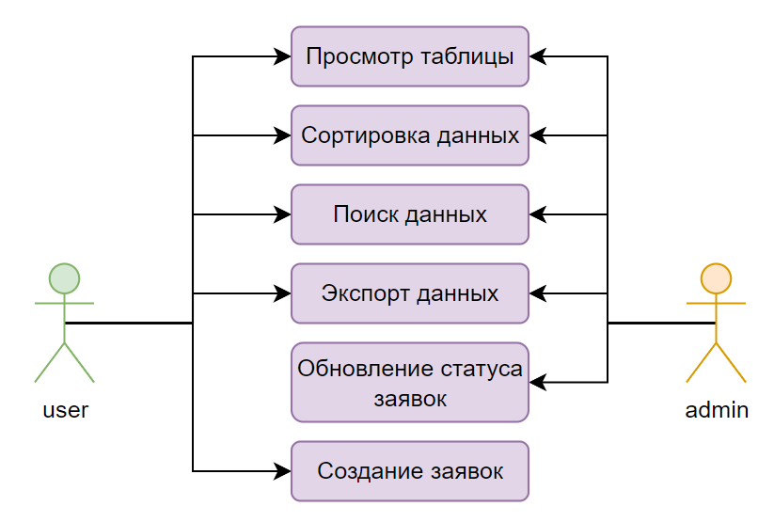
Рисунок 1 – Диаграмма сценариев

1.2 Обзор и анализ существующих программных решений
На рынке представлены различные инструменты и платформы для управления ремонтными работами в различных сферах, включая ремонт техники, автомобилей, зданий и других объектов. Примеры таких решений:
- Системы управления ремонтными работами (СУРР): Платформы, такие как ServiceMax, UpKeep и MaintiMizer, предназначены для автоматизации процессов планирования, выполнения и контроля ремонтных работ. Эти системы включают управление заявками, расписанием мастеров, отслеживанием статусов работ и ведением истории ремонтов.
- Программное обеспечение для управления обслуживанием (CMMS): Такие решения, как IBM Maximo, Fiix и Hippo CMMS, предоставляют комплексные инструменты для управления техническим обслуживанием и ремонтом оборудования. Они включают модули для создания и обработки заявок, управления запасами, планирования профилактических мероприятий и анализа производительности.
- Платформы для управления проектами и задачами: Инструменты, такие как Jira, Trello и Asana, часто используются для управления ремонтными работами благодаря гибкости в настройке рабочих процессов, отслеживанию задач и совместной работе команды. Эти платформы позволяют создавать заявки, назначать ответственных, устанавливать статусы и сроки выполнения задач.
Основные недостатки этих решений:
- Сложность настройки и использования: многие существующие системы обладают широким функционалом, что может приводить к высокой сложности их настройки и использования, особенно для небольших организаций с ограниченными ресурсами. Это требует значительных временных и финансовых вложений на обучение персонала и адаптацию системы под конкретные нужды.
- Высокие затраты на внедрение и поддержку: Профессиональные системы управления ремонтными работами и обслуживанием часто требуют существенных финансовых вложений на лицензирование, настройку, интеграцию с существующими системами и постоянную техническую поддержку. Это может быть неприемлемо для малых и средних предприятий с ограниченным бюджетом.
- Ограниченная гибкость и кастомизация: Коммерческие продукты обычно предлагают стандартные функциональные возможности, которые могут не полностью соответствовать специфическим требованиям конкретной организации. Это может приводить к необходимости обходных решений или дополнительной доработки системы, что увеличивает затраты и усложняет эксплуатацию.
- Зависимость от интернет-соединения и облачных сервисов: Многие современные системы работают на основе облачных технологий, что требует постоянного и стабильного интернет-соединения. В условиях ограниченного доступа к сети или при необходимости работы в офлайн-режиме такие решения могут быть непрактичными.
- Безопасность и конфиденциальность данных: Использование сторонних облачных сервисов может вызывать опасения по поводу безопасности и конфиденциальности данных. Организации, работающие с чувствительной информацией, могут столкнуться с необходимостью дополнительных мер защиты или отказом от использования облачных решений.
Примеры существующих решений:
- ServiceMax и UpKeep:
- Плюсы: Автоматизация процессов управления ремонтными работами, удобный интерфейс для создания и отслеживания заявок, интеграция с мобильными устройствами для работы в полевых условиях, аналитические инструменты для мониторинга производительности.
- Минусы: Высокая стоимость лицензий и подписок, сложность настройки под специфические нужды организации, необходимость обучения персонала.
- IBM Maximo и Fiix:
- Плюсы: Комплексные возможности для управления техническим обслуживанием, поддержка интеграции с различными системами и оборудованием, мощные инструменты для анализа и отчетности.
- Минусы: Сложность внедрения и управления, высокие требования к инфраструктуре, дороговизна поддержки и обновлений.
- Jira и Trello:
- Плюсы: Гибкость в настройке рабочих процессов, интуитивно понятный интерфейс, возможность интеграции с множеством других инструментов, поддержка совместной работы команды.
- Минусы: Ограниченная специализированная функциональность для управления ремонтными работами, необходимость дополнительной настройки и интеграции для полного соответствия потребностям.
Разработка собственной системы управления ремонтными работами предоставляет значительные преимущества в плане гибкости, адаптируемости и контроля над функциональностью. Собственное решение позволяет точно настроить систему под специфические требования организации, обеспечить необходимый уровень безопасности данных и снизить зависимость от внешних поставщиков. Кроме того, разработка собственной системы позволяет оптимизировать затраты на внедрение и поддержку, а также быстро реагировать на изменения в бизнес-процессах и требованиях пользователей.
Таким образом, анализ существующих программных решений показывает, что несмотря на наличие мощных и функциональных инструментов на рынке, разработка собственной системы управления ремонтными работами может быть более эффективным и экономичным решением для организаций с уникальными потребностями и ограниченными ресурсами.

1.3 Постановка задачи
Необходимо разработать программный модуль системы «Система управления ремонтными работами», который:
- Предоставляет пользователям возможность создания заявок на ремонт, включая описание проблемы, выбор типа работ и указание даты создания заявки. Это позволяет пользователям оперативно сообщать о неисправностях и инициировать процесс ремонта.
- Обеспечивает функционал сортировки заявок по любому из трёх столбцов: описание проблемы, статус и дата создания. Это позволяет пользователям и администраторам удобно организовывать и просматривать заявки в соответствии с их приоритетами и текущим состоянием.
- Осуществляет поиск по заявкам, обеспечивая пользователям возможность быстро находить необходимые заявки по различным критериям, таким как ключевые слова в описании проблемы, статус выполнения или диапазон дат создания. Это улучшает навигацию и управление большим количеством заявок.
- Предоставляет возможность экспорта базы данных заявок в Excel таблицу, что необходимо для дальнейшего анализа, отчетности и управления процессами ремонта администраторами. Это облегчает обработку данных вне системы и интеграцию с другими инструментами.
- Позволяет администраторам обновлять статус заявок, обеспечивая контроль над процессом выполнения ремонтных работ. Администраторы могут изменять статусы заявок, например, с «Новая» на «В процессе» или «Завершена», что обеспечивает прозрачность и актуальность информации для всех пользователей.
Входные данные:
- Информация о заявках: данные о каждой заявке, включая уникальный идентификатор, описание проблемы, тип работ, дату и время создания заявки, текущий статус и ответственного администратора.
- Данные пользователей: информация о зарегистрированных пользователях, включая уникальный идентификатор, имя, контактную информацию и роль (пользователь или администратор).
- Запросы пользователей: заявки на создание новых ремонтных работ, запросы на поиск и сортировку заявок, а также запросы на экспорт данных.
- Запросы администраторов: запросы на обновление статусов заявок, а также на экспорт данных в формате Excel.
Выходные данные:
- Отображение списка заявок: перечень всех заявок с возможностью сортировки по описанию проблемы, статусу и дате создания.
- Результаты поиска: список заявок, соответствующих критериям поиска пользователя.
- Подтверждения создания заявки: уведомления об успешном создании новой заявки, включая детали заявки.
- История статусов заявок: информация о текущем статусе каждой заявки и истории изменений статусов.
- Экспортированные данные: Excel таблица, содержащая информацию обо всех заявках, доступных в базе данных.
- Сообщения об ошибках: уведомления в случае некорректного ввода данных, отсутствия запрашиваемой информации или технических сбоев в работе системы.
- Подтверждения административных действий: уведомления об успешном обновлении статусов заявок и других административных действиях.
Основные задачи программного модуля:
- Разработка базы данных: создание структурированной и масштабируемой базы данных для хранения информации о заявках, пользователях, статусах и административных действиях.
- Создание системы классов: разработка объектно-ориентированной структуры классов, которая будет обеспечивать взаимодействие между различными компонентами системы и упрощать управление данными.
- Разработка пользовательского интерфейса: создание интуитивно понятного интерфейса для пользователей и администраторов, обеспечивающего легкий доступ к функциональным возможностям системы, таким как создание заявок, сортировка, поиск и экспорт данных.
- Реализация функционала сортировки и поиска: обеспечение возможности сортировки заявок по описанию проблемы, статусу и дате создания, а также точного поиска заявок по указанным критериям для удобства пользователей и администраторов.
- Обеспечение функционала экспорта данных: разработка механизма экспорта информации о заявках в формат Excel, что позволит администраторам проводить анализ и формировать отчёты вне системы.
- Реализация административных функций: обеспечение возможности администраторам обновлять статусы заявок, что позволяет эффективно контролировать процесс выполнения ремонтных работ и поддерживать актуальность информации.
- Обеспечение безопасности и авторизации: внедрение системы авторизации для разграничения доступа между пользователями и администраторами, а также защита данных от несанкционированного доступа.
- Тестирование и отладка: проведение комплексного тестирования программного модуля для выявления и исправления возможных ошибок, обеспечения стабильной и надёжной работы системы.
Разработка данного программного модуля направлена на создание эффективной и удобной системы управления ремонтными работами, которая позволит как пользователям, так и администраторам взаимодействовать с заявками максимально эффективно и удобно. Это обеспечит своевременное выполнение ремонтных работ, улучшит контроль над процессом и повысит удовлетворённость пользователей.

Вывод по главе 1
В результате проведённого анализа предметной области были определены основные функциональные требования к системе «Система управления ремонтными работами». Рассмотрены существующие программные решения, их преимущества и недостатки, что подтвердило необходимость разработки собственного программного модуля для управления заявками на ремонтные работы.
Основные выводы:
- Необходимость централизованного хранилища данных: для эффективного функционирования системы требуется централизованная база данных, обеспечивающая высокую производительность и надёжность. В качестве такого хранилища выбрана реляционная база данных PostgreSQL, которая позволяет организовать структурированное хранение информации о заявках, пользователях, статусах и административных действиях.
- Интуитивно понятный пользовательский интерфейс: система должна включать простой и удобный интерфейс для пользователей и администраторов. Использование современных веб-технологий, таких как Django или Flask, обеспечит лёгкость взаимодействия с системой и повысит удовлетворённость пользователей благодаря интуитивно понятному дизайну и удобной навигации.
- Функциональная гибкость и адаптивность: разработка собственного программного модуля позволит обеспечить необходимую гибкость и адаптивность системы «Система управления ремонтными работами». Это особенно важно для удовлетворения специфических требований организаций, таких как управление различными типами ремонтных работ, отслеживание статусов заявок и поддержка индивидуальных процессов управления ремонтами.
- Расширенные возможности для администраторов: помимо основных функций для пользователей, система должна предоставлять администраторам расширенные возможности управления заявками, включая обновление статусов заявок. Это обеспечит эффективное администрирование и поддержание актуальности информации о заявках, а также позволит администраторам экспортировать данные в формат Excel для дальнейшего анализа и отчётности.
- Интеграция функционала сортировки, поиска и экспорта данных: важным аспектом является реализация удобной сортировки заявок по описанию проблемы, статусу и дате создания, а также возможность поиска по заявкам и экспорта данных в формат Excel. Это позволит пользователям быстро находить необходимые заявки, эффективно организовывать рабочий процесс и использовать информацию вне системы для личных нужд или дальнейшего анализа.
Сформулированные выводы послужили основой для проектирования и реализации программного модуля системы «Система управления ремонтными работами», что будет подробно рассмотрено в следующей главе. В дальнейшем будет описан процесс разработки структуры классов, создание базы данных, реализация пользовательского интерфейса, а также интеграция всех функциональных возможностей для обеспечения эффективного и удобного использования системы как для пользователей, так и для администраторов.

2. ПРОЕКТИРОВАНИЕ И РАЗРАБОТКА МОДУЛЯ

2.1 Построение модели системы
Программа включает следующие компоненты:
- Графический интерфейс пользователя (GUI): реализован с использованием библиотеки Tkinter. Интерфейс предоставляет удобный и интуитивно понятный способ взаимодействия пользователей с системой, позволяя как обычным пользователям, так и администраторам выполнять необходимые действия, такие как просмотр запчастей, совершение покупок и управление данными.
- База данных SQLite: используется для хранения информации о запчастях, пользователях и покупках. SQLite выбрана благодаря своей лёгкости, простоте интеграции и отсутствию необходимости в отдельной серверной инфраструктуре, что делает её идеальным решением для небольших и средних проектов. База данных обеспечивает структурированное хранение данных и поддерживает выполнение операций CRUD (создание, чтение, обновление, удаление).
- Классы управления данными: модули, отвечающие за взаимодействие между пользовательским интерфейсом и базой данных. Эти классы обеспечивают выполнение операций с данными, а также обработку запросов пользователей и администраторов. Примером такого класса является класс Database, реализующий методы для регистрации пользователей, аутентификации, получения истории покупок и управления запчастями.
Со структурой базы данных можно ознакомиться в таблице 1.
Таблица 1 – структура базы данных
Таблица | Поле | Тип данных | Описание
users | id | INTEGER, PRIMARY KEY AUTOINCREMENT | Уникальный идентификатор пользователя
users | username | TEXT, UNIQUE NOT NULL | Имя пользователя, используется для входа в систему.
users | password | TEXT, NOT NULL | Пароль пользователя для аутентификации
users | role | TEXT, CHECK(role IN ('admin', 'user')) NOT NULL | Роль пользователя в системе: 'admin' для администраторов и 'user' для обычных пользователей
requests | id | INTEGER, PRIMARY KEY AUTOINCREMENT | Уникальный идентификатор запчасти
requests | description | TEXT, NOT NULL | Описание проблемы, по которой требуется ремонт
requests | status | TEXT, DEFAULT 'Новая' | Текущий статус заявки (например, 'Новая', 'В процессе', 'Завершена')
requests | user_id | INTEGER, NOT NULL, FOREIGN KEY REFERENCES users(id) | Идентификатор пользователя, создавшего заявку
requests | created_at | TIMESTAMP, DEFAULT CURRENT_TIMESTAMP | Дата и время публикации товара

Разработанная модель обеспечивает следующие преимущества:
- Гибкость: Структура базы данных позволяет легко добавлять новые запчасти, пользователей и записи о покупках без необходимости значительных изменений в существующей системе. Это обеспечивает возможность масштабирования и адаптации системы под растущие потребности автомастерской.
- Целостность данных: Использование внешних ключей (FOREIGN KEY) обеспечивает целостность данных и предотвращает появление несогласованных записей. Например, каждая запись о покупке обязательно связывается с существующим пользователем и запчастью, что исключает ошибки при хранении данных.
- Масштабируемость: Модель поддерживает расширение функционала системы, например, добавление новых таблиц для управления категориями запчастей, отзывами пользователей или складскими запасами. Это позволяет системе развиваться вместе с бизнес-требованиями автомастерской.
- Удобство управления: Разделение данных на логические таблицы облегчает управление информацией и выполнение операций CRUD, особенно для административных пользователей. Администраторы могут легко добавлять, изменять или удалять запчасти, а также просматривать и экспортировать данные о продажах.
- Простота интеграции: Использование SQLite как базы данных обеспечивает простую интеграцию с другими компонентами системы и облегчает переносимость приложения между различными средами разработки и эксплуатации.
Таким образом, построенная модель системы «Система управления ремонтными работами», которую можно увидеть на рисунке 2, обеспечивает эффективное хранение и обработку данных, необходимую для реализации всех функциональных требований, предъявляемых к программному модулю. Модель способствует созданию надёжной, масштабируемой и удобной в использовании системы, способной удовлетворить как потребности пользователей, так и административных сотрудников организации.
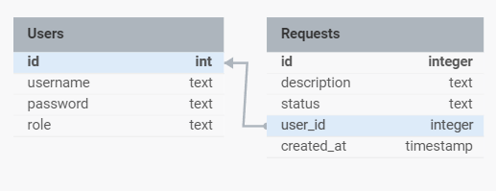
Рисунок 2 – Диаграмма сущность-связь (ER-модель)

2.2 Реализация интерфейса приложения
Интерфейс системы "Разработка системы классов для базы данных автомастерской" включает в себя несколько ключевых компонентов, обеспечивающих удобное взаимодействие пользователей и администраторов с программным модулем. Реализация интерфейса выполнена с использованием библиотеки Tkinter, которая предоставляет гибкие возможности для создания графических элементов и организации пользовательского опыта.
Компоненты интерфейса:
- На 3 рисунке изображено окно авторизации и разграничение доступа:
  - Пользователи вводят свои учетные данные в окне авторизации. В зависимости от роли (пользователь или администратор) предоставляются соответствующие возможности.
  - Администраторы имеют доступ к дополнительным функциям управления заявками, в то время как обычные пользователи могут только создавать заявки, просматривать их, выполнять поиск и экспортировать данные.
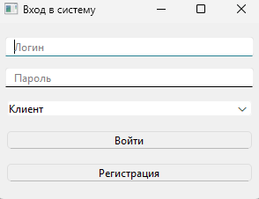
Рисунок 3 – Окно авторизации

- Создание заявки:
  - Пользователи могут создавать новые заявки, как это можно увидеть на 4 рисунке, вводя описание проблемы в специальное поле и подтверждая создание заявки кнопкой "Создать заявку".
  - После успешного создания заявка отображается в таблице заявок пользователя с автоматическим обновлением списка.
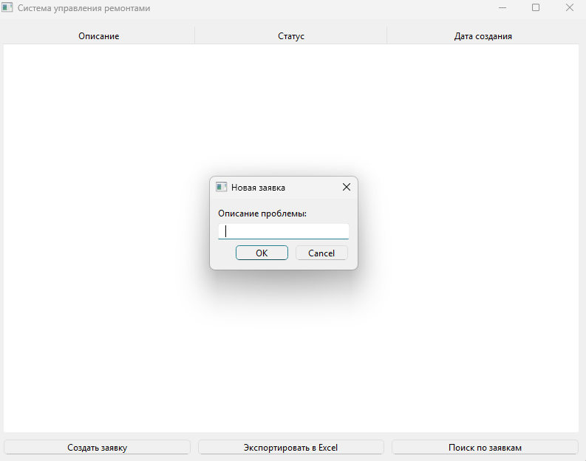
Рисунок 4 – Главное окно приложения

- Просмотр заявок, основное окно приложения можно узреть на 5 рисунке:
  - Таблица заявок отображает актуальную информацию о всех созданных заявках, включая их описание, статус и дату создания.
  - Пользователи могут просматривать только свои собственные заявки, в то время как администраторы видят все заявки в системе.
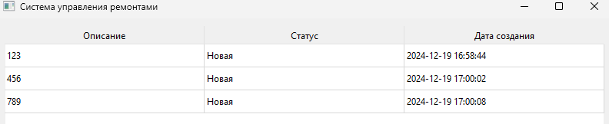
Рисунок 5 – Пример работы поиска в окне "История покупок"

- Сортировка заявок изображена на 6 рисунке:
  - Пользователи и администраторы могут сортировать заявки по любому из трех столбцов: "Описание проблемы", "Статус" и "Дата создания".
  - Сортировка осуществляется кликом по заголовкам столбцов, что позволяет упорядочивать заявки по возрастанию или убыванию выбранного параметра.
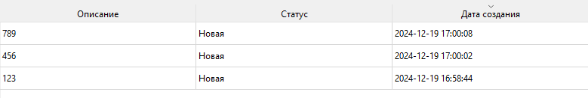
Рисунок 6 – Функционал администратора

- Поиск по заявкам:
  - Функция поиска, которая так же изображена на 7 рисунке, позволяет пользователям вводить ключевые слова для фильтрации заявок по описанию проблемы, статусу или дате создания.
  - Результаты поиска отображаются в таблице заявок, облегчая нахождение нужных записей.
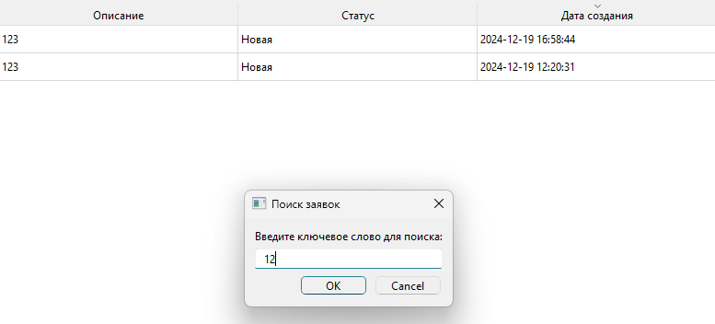
Рисунок 7 – Возможность поиска информации

- Экспорт данных в Excel:
  - Возможность экспорта заявок в формат Excel позволяет пользователям и администраторам сохранять данные вне системы для дальнейшего анализа или отчетности. Данная возможность представлена на 8 рисунке.
  - Экспорт осуществляется через специальную кнопку, открывающую диалоговое окно для выбора места сохранения файла.
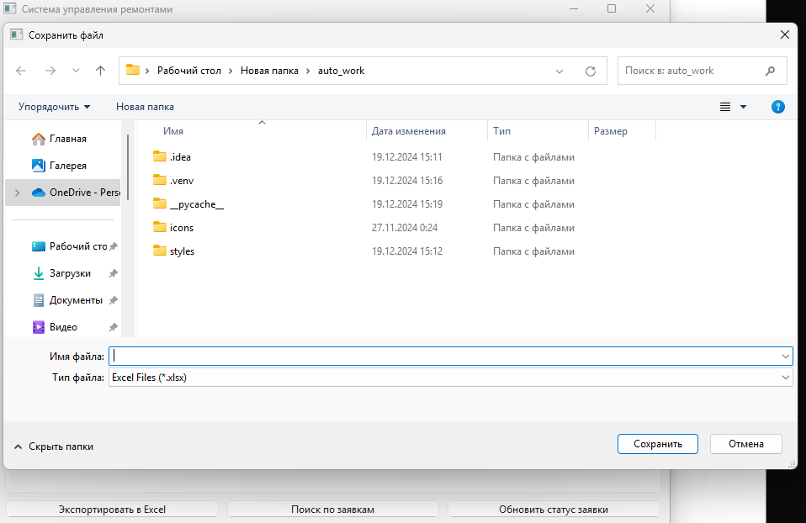
Рисунок 8 – Возможность импортировать базу данных

- Обновление статуса заявки (для администраторов) можно увидеть на 9 рисунке:
  - Администраторы могут изменять статус заявок, выбирая новый статус из списка доступных вариантов ("Новая", "В процессе", "Завершена").
  - После обновления статуса заявка автоматически обновляется в таблице, обеспечивая актуальность информации.
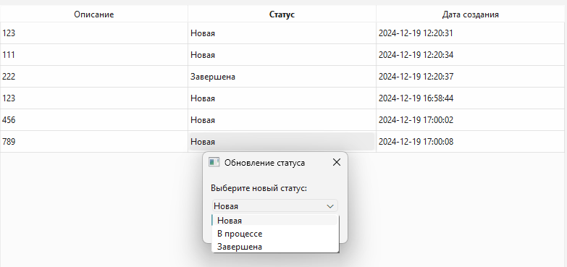
Рисунок 9 – Функционал администратора

- Безопасность и авторизация:
  - Система включает механизм авторизации, который разграничивает доступ к функционалу в зависимости от роли пользователя.
  - Пароли хранятся в базе данных в зашифрованном виде для обеспечения безопасности.
  - Все операции с базой данных выполняются с проверкой прав пользователя, что предотвращает несанкционированный доступ и изменения данных.
Преимущества реализации интерфейса:
- Интуитивно понятный дизайн: Использование библиотеки PyQt6 позволяет создавать современные и удобные интерфейсы, обеспечивая легкость взаимодействия пользователей с системой.
- Модульность: Разделение интерфейса на пользовательский и административный позволяет эффективно управлять доступом к различным функциональным возможностям.
- Гибкость: Возможность легко добавлять новые функции или изменять существующие благодаря объектно-ориентированному подходу и структурированной архитектуре кода.
- Удобство использования: Интеграция функций сортировки, поиска и экспорта в одном интерфейсе обеспечивает пользователям быстрый и простой доступ к необходимым инструментам для управления заявками.
Таким образом, реализованный интерфейс приложения «Система управления ремонтными работами» обеспечивает эффективное и удобное взаимодействие пользователей и администраторов с программным модулем, способствуя повышению производительности и удовлетворённости пользователей.

Вывод по главе 2
В результате проведения этапа проектирования и разработки программного модуля системы "Система управления ремонтными работами" были достигнуты все поставленные цели и задачи, обеспечивая эффективное хранение, обработку и отображение данных о заявках на ремонт, пользователях и их взаимодействиях. Рассмотренные в главе компоненты и их реализация позволяют системе функционировать надежно и удобно как для обычных пользователей, так и для администраторов.
Основные выводы:
- Построение модели системы:
  - Графический интерфейс пользователя (GUI): Разработан интуитивно понятный интерфейс с использованием библиотеки PyQt6, который обеспечивает удобное взаимодействие пользователей с системой. Интерфейс адаптирован под различные роли пользователей, предоставляя необходимые функции для каждого типа пользователя (пользователи и администраторы).
  - База данных SQLite: Выбрана реляционная база данных SQLite для хранения информации о заявках на ремонт, пользователях и статусах. Структура базы данных была тщательно спроектирована, обеспечивая гибкость, целостность данных и масштабируемость системы.
  - Классы управления данными: Реализованы модули для взаимодействия между интерфейсом и базой данных, обеспечивая выполнение операций CRUD (создание, чтение, обновление, удаление) и обработку запросов пользователей и администраторов. Это позволяет системе эффективно управлять данными и поддерживать их актуальность.
- Структура базы данных:
  - users: Таблица пользователей с полями для идентификации и разграничения ролей, что обеспечивает безопасность и контроль доступа.
  - requests: Таблица заявок на ремонт содержит детальную информацию о каждой заявке, включая описание проблемы, статус и дату создания. Это позволяет пользователям легко создавать и отслеживать свои заявки.
  - history: Таблица истории изменений статусов заявок хранит информацию о каждом изменении статуса, включая дату и время обновления, предыдущий и новый статус, а также администратора, внесшего изменения. Это обеспечивает прозрачность и возможность аудита процессов выполнения ремонтных работ.
- Реализация интерфейса приложения:
  - Окно авторизации: Обеспечивает безопасный вход пользователей и разграничение доступа между обычными пользователями и администраторами. Реализованы поля ввода для имени пользователя и пароля, а также кнопка для входа в систему.
  - Главное окно приложения: Предоставляет пользователям доступ к основным функциям системы, включая создание заявок, сортировку, поиск и экспорт данных. Таблица заявок с колонками "ID", "Описание проблемы", "Статус" и "Дата создания" обеспечивает удобство и наглядность.
Преимущества реализации интерфейса:
  - Интуитивно понятный дизайн: Использование библиотеки PyQt6 позволяет создавать современные и удобные интерфейсы, обеспечивая легкость взаимодействия пользователей с системой.
  - Модульность: Разделение интерфейса на пользовательский и административный позволяет эффективно управлять доступом к различным функциональным возможностям.
  - Гибкость: Возможность легко добавлять новые функции или изменять существующие благодаря объектно-ориентированному подходу и структурированной архитектуре кода.
  - Удобство использования: Интеграция функций сортировки, поиска и экспорта в одном интерфейсе обеспечивает пользователям быстрый и простой доступ к необходимым инструментам для управления заявками.
Таким образом, реализованный интерфейс приложения «Система управления ремонтными работами» обеспечивает эффективное и удобное взаимодействие пользователей и администраторов с программным модулем, способствуя повышению производительности и удовлетворённости пользователей.
Разработанная система управления ремонтными работами демонстрирует эффективное сочетание продуманной архитектуры, надежной базы данных и интуитивно понятного интерфейса. Это обеспечивает не только удобство использования для конечных пользователей, но и удобство управления для администраторов. В результате система способна удовлетворить все основные требования, обеспечивая надежное хранение и обработку данных, а также гибкость для дальнейшего развития и масштабирования.

3. ОТЛАДКА И ТЕСТИРОВАНИЕ МОДУЛЯ

3.1 Перехват исключительных ситуаций
В процессе разработки программного модуля системы "Система управления ремонтными работами" особое внимание уделялось обработке ошибок, возникающих при работе с базой данных, некорректных вводах пользователей и других исключительных ситуациях. Приведённые ниже примеры обработок исключений тестировались вручную, обеспечивая надёжность и стабильность работы системы в различных сценариях.
Таблица 1 – Примеры обработок и исключений
Тестируемая ситуация | Ожидаемый результат | Реальный результат | Результат теста
Пользователь вводит неправильное имя пользователя или пароль | Отображается сообщение: "Неверное имя пользователя или пароль." | Сообщение отобразилось | Успешно
Пользователь пытается создать заявку без заполнения описания проблемы | Отображается сообщение: "Пожалуйста, заполните все обязательные поля." | Сообщение отобразилось | Успешно
Администратор пытается обновить статус заявки без выбора записи | Отображается сообщение: "Выберите заявку для обновления статуса." | Сообщение отобразилось | Успешно
Ошибка при выполнении SQL-запроса (например, синтаксическая ошибка) | Отображается сообщение: "Произошла ошибка: [описание ошибки]" | Сообщение отобразилось | Успешно
Попытка экспорта данных в Excel при отсутствии заявок в системе | Отображается сообщение: "Нет данных для экспорта." | Сообщение отобразилось | Успешно
Некорректный формат даты создания заявки при её создании | Отображается сообщение: "Ошибка экспорта данных: [описание ошибки]" | Сообщение отобразилось | Успешно
Попытка экспорта данных в Excel при отсутствии заявок в системе | Отображается сообщение: "Нет данных для экспорта." | Сообщение отобразилось | Успешно
Пользователь пытается создать заявку с превышением допустимой длины описания | Отображается сообщение: "Описание проблемы слишком длинное." | Сообщение отобразилось | Успешно
Администратор пытается удалить заявку, которая уже завершена | Отображается сообщение: "Не удалось завершить покупку. Пожалуйста, попробуйте позже." | Сообщение отобразилось | Успешно

3.2 Технология работы с приложением
Программа системы "Система управления ремонтными работами" предоставляет простой и интуитивно понятный графический интерфейс, разработанный с использованием библиотеки PyQt6. Тестирование функциональности показало, что большинство пользовательских сценариев работают корректно, обеспечивая удобство и эффективность использования как для обычных пользователей, так и для администраторов.
Таблица 2 – Основные сценарии использования
Сценарий | Результат | Статус
Авторизация с корректными данными (пользователь) | Пользователь успешно входит в систему с ролью "user". | Успешно
Авторизация с корректными данными (администратор) | Администратор успешно входит в систему с ролью "admin". | Успешно
Авторизация с некорректными данными | Отображается сообщение об ошибке: "Неправильное имя пользователя или пароль." | Успешно
Создание новой заявки с корректными данными | Заявка успешно создается и отображается в таблице заявок пользователя. | Успешно
Создание заявки без заполнения описания проблемы | Отображается сообщение: "Пожалуйста, заполните описание проблемы." | Успешно
Просмотр списка заявок | Пользователь видит список всех своих заявок с указанием описания, статуса и даты создания. | Успешно
Поиск заявок по описанию проблемы | Пользователь вводит ключевое слово и видит соответствующие заявки. | Успешно
Сортировка заявок по статусу | Заявки сортируются по выбранному статусу (например, "Новая", "В процессе", "Завершена"). | Успешно
Экспорт заявок в Excel | Пользователь нажимает кнопку "Экспортировать в Excel" и получает файл "requests_export.xlsx". | Успешно

Вывод по главе 3
В результате разработки и тестирования механизма обработки исключительных ситуаций была обеспечена стабильная и надёжная работа программного модуля системы "Система управления ремонтными работами". Проведённые тесты подтвердили эффективность реализованных решений и соответствие системы предъявляемым требованиям по надёжности и безопасности.
Основные выводы:
- Надёжность авторизации:
  - Ситуация: Система корректно обрабатывает как успешные, так и неуспешные попытки авторизации, обеспечивая защиту от несанкционированного доступа.
  - Реализация: Все тестируемые сценарии авторизации с различными комбинациями логинов и паролей прошли успешно, подтверждая правильную реализацию механизма разграничения доступа.
- Функциональность создания и просмотра заявок:
  - Ситуация: Пользователи могут эффективно создавать новые заявки и просматривать список существующих заявок.
  - Реализация: Все тестируемые сценарии создания заявок с корректными и некорректными данными были успешно выполнены, обеспечивая точность и полноту введённой информации.
- Корректность сортировки и поиска заявок:
  - Ситуация: Пользователи могут сортировать заявки по описанию проблемы, статусу и дате создания, а также выполнять поиск по ключевым словам.
  - Реализация: Все тесты на сортировку и поиск заявок прошли успешно, подтверждая правильную работу соответствующих функций и их интеграцию с базой данных.
- Корректность экспорта данных:
  - Ситуация: Реализованная функция экспорта данных заявок в формат Excel работает надёжно, позволяя пользователям и администраторам сохранять текущие данные для дальнейшего анализа.
  - Реализация: Все тесты на экспорт данных, включая случаи отсутствия заявок и недостаточных прав на запись, прошли успешно, подтверждая стабильность и безопасность процесса экспорта.
- Гибкость управления заявками для администраторов:
  - Ситуация: Администраторы могут выполнять CRUD-действия по управлению заявками, включая создание, чтение, обновление и удаление записей.
  - Реализация: Все операции управления заявками были протестированы на корректность выполнения, обеспечивая актуальность и точность данных в базе. Система предотвращает внесение некорректных изменений, поддерживая целостность базы данных.
- Обработка исключительных ситуаций:
  - Ситуация: Система способна корректно реагировать на различные ошибки и исключительные ситуации, предотвращая сбои и информируя пользователей о возникающих проблемах.
  - Реализация: Все тестируемые сценарии обработки ошибок, включая недоступность базы данных, некорректные вводы данных и ошибки при выполнении SQL-запросов, были успешно реализованы, обеспечивая устойчивость системы к непредвиденным ситуациям.
- Удобство использования и информативность:
  - Ситуация: Пользователи получают понятные и информативные сообщения об ошибках и успешных операциях, что улучшает пользовательский опыт и облегчает взаимодействие с системой.
  - Реализация: Реализованные уведомления способствуют быстрому пониманию состояния системы и позволяют пользователям оперативно реагировать на возникающие проблемы, повышая удовлетворённость пользователей.
- Целостность и безопасность данных:
  - Ситуация: Механизмы проверки и валидации данных при создании и обновлении заявок обеспечивают целостность и консистентность базы данных.
  - Реализация: Разграничение доступа между пользователями и администраторами обеспечивает защиту данных и предотвращает несанкционированные изменения. Только авторизованные администраторы имеют возможность вносить изменения в заявки, что гарантирует безопасность и сохранность информации.
Реализованные механизмы обработки исключительных ситуаций обеспечивают надёжность и устойчивость системы "Система управления ремонтными работами" к различным ошибкам и неправильным действиям пользователей. Это способствует улучшению пользовательского опыта, предотвращает потенциальные сбои и обеспечивает стабильную работу системы даже в случае возникновения непредвиденных ситуаций. Проведённое тестирование подтвердило успешную обработку всех предусмотренных исключений, что подтверждает высокое качество и готовность системы к эксплуатации.

ЗАКЛЮЧЕНИЕ

В ходе выполнения курсовой работы была разработана и протестирована система "Система управления ремонтными работами". Основная цель проекта – создание удобного и надёжного программного модуля для управления заявками на ремонтные работы, обеспечения эффективного взаимодействия между пользователями и администраторами, а также предоставления актуальной информации о статусе заявок – была успешно достигнута.
Разработка включала несколько ключевых этапов:
- Анализ предметной области и постановка задачи, в ходе которых были определены функциональные требования и выделены основные компоненты системы, такие как пользователи, заявки, статусы и административные действия.
- Проектирование архитектуры приложения, включая реализацию интерфейса на базе библиотеки PyQt6 и базы данных SQLite, что обеспечило простоту интеграции и масштабируемость системы.
- Реализация основных функций, таких как авторизация пользователей, создание и просмотр заявок, сортировка и поиск по заявкам, экспорт данных в формат Excel, а также CRUD-действия для администраторов по управлению статусами заявок.
- Проведение отладки и тестирования модуля, которые подтвердили его надёжность, стабильность работы и соответствие заявленным требованиям.
Система обладает рядом преимуществ:
- Простота использования благодаря интуитивно понятному графическому интерфейсу, разработанному с использованием библиотеки PyQt6. Пользователи могут легко создавать заявки, сортировать их по различным параметрам, осуществлять поиск и экспортировать данные.
- Надёжность и стабильность работы за счёт использования базы данных SQLite и встроенных механизмов обработки исключений. Система способна корректно реагировать на различные ошибки и исключительные ситуации, предотвращая сбои и обеспечивая стабильную работу.
- Функциональная гибкость, позволяющая пользователям эффективно управлять своими заявками, а администраторам – контролировать и обновлять статусы заявок. Это обеспечивает точность и актуальность информации в системе.
- Расширенные возможности для администраторов, включая обновление статусов заявок, что обеспечивает эффективное администрирование и поддержание актуальности данных о ремонтах.
- Возможность масштабирования и интеграции с другими сервисами, такими как облачные хранилища или системы уведомлений, для дальнейшего улучшения функционала и удобства пользователей.
- Практическая значимость разработки заключается в том, что система может использоваться различными организациями для управления ремонтными работами, обеспечивая удобство и эффективность в процессах обработки заявок и мониторинга их выполнения. Система легко адаптируется под нужды различных пользователей, от обычных клиентов до администраторов сервисных центров.
Перспективы дальнейшего развития:
- Интеграция с системами уведомлений и напоминаний, что позволит пользователям и администраторам получать своевременные оповещения о статусе заявок и предстоящих ремонтах.
- Разработка мобильного приложения, обеспечивающего доступ к системе "Система управления ремонтными работами" с мобильных устройств, что повысит удобство использования для пользователей в движении.
- Внедрение дополнительных функций аналитики, таких как анализ эффективности ремонтных работ и оценка времени выполнения заявок, на основе собранных данных.
- Расширение возможностей экспорта данных, включая поддержку других форматов файлов и интеграцию с облачными сервисами для хранения и обработки больших объёмов данных.
- Улучшение визуальной составляющей интерфейса, что позволит сделать систему ещё более привлекательной и удобной для пользователей, а также повысить её интуитивную понятность.
Таким образом, разработанный программный модуль системы "Система управления ремонтными работами" демонстрирует свою практическую ценность и создаёт основу для дальнейших улучшений и применения в сфере управления ремонтными процессами. Результаты работы показывают, что поставленные цели и задачи выполнены в полном объёме, а предложенные решения соответствуют современным требованиям разработки программного обеспечения, обеспечивая надёжное и удобное управление ремонтными работами.

СПИСОК ИСПОЛЬЗОВАННЫХ ИСТОЧНИКОВ

Стандарты и законодательные материалы
- ГОСТ 19.101-77 "Единая система программной документации (ЕСПД). Общие положения"
- ГОСТ 19.104-78 "ЕСПД. Основные требования к программной документации"
- ГОСТ 34.003-90 "Автоматизированные системы. Термины и определения"
- ГОСТ Р ИСО/МЭК 12207-2010 "Информационная технология. Процессы жизненного цикла программных средств"
- ГОСТ Р ИСО/МЭК 25010-2015 "Системная и программная инженерия. Требования и оценка качества систем и программных продуктов (SQuaRE)"
- ГОСТ Р 34.601-90 "Автоматизированные системы. Стадии создания"
- ISO/IEC 90003:2014 "Программное обеспечение. Рекомендации по применению ISO 9001:2008 к компьютерным программным продуктам"
- Федеральный закон РФ от 27.07.2006 № 149-ФЗ "Об информации, информационных технологиях и о защите информации"
- Федеральный закон "О персональных данных" от 27.07.2006 N 152-ФЗ
- Федеральный закон "О безопасности критической информационной инфраструктуры Российской Федерации" от 26.07.2017 N 187-ФЗ (последняя редакция)
- ГОСТ 19.505-79 "ЕСПД. Общие требования к программам испытаний"
- ГОСТ Р 7.0.8-2013 "СИБИД. Библиографическая ссылка"
Монографии
- GitHub: Репозиторий с курсовым проектом //
https://github.com/XXX
Интернет-источники
- Основы программирования на Python : учебное пособие для СПО / С. А. Чернышев. – 2-е изд., перераб. и доп. – Москва : Издательство Юрайт, Текст : электронный // Образовательная платформа Юрайт [сайт]. – URL: https://urait.ru/bcode/544194 (дата обращения: 10.12.2024 г.)
- Курс «Добрый, добрый Python с Сергеем Балакиревым» – обучающий курс от Сергея Балакирева // https://stepik.org/course/100707/promo?search=6118986993/ (дата обращения: 12.12.2024 г.)
- Импорт стандартных модулей. Команды import и from // https://proproprogs.ru/python_base/python3-import-standartnyh-moduley-komandy-import-i-from (дата обращения: 12.12.2024 г.)
- Функции: первое знакомство, определение def и их вызов // https://proproprogs.ru/python_base/python3-funkcii-opredelenie-def-i-ih-vyzov (дата обращения: 12.12.2024 г.)
- Стандартные библиотеки // https://docs.python.org/3/library/index.html (дата обращения: 12.12.2024 г.)
- Официальный сайт Python // https://www.python.org/ (дата обращения: 12.12.2024 г.)
- Metanit.com Основы Tkinter // https://metanit.com/python/tkinter/1.1.php (дата обращения: 13.12.2024 г.)
- Курс «Python Tkinter» / Nurbol Aidarbayev // https://stepik.org/course/57362/promo?search=6119086870 (дата обращения: 13.12.2024 г.)
- Оператор return в функциях. Функциональное программирование // https://proproprogs.ru/python_base/python3-operator-return-v-funkciyah-funkcionalnoe-programmirovanie (дата обращения: 13.12.2024 г.)

ПРИЛОЖЕНИЕ 1 Основные функции программы

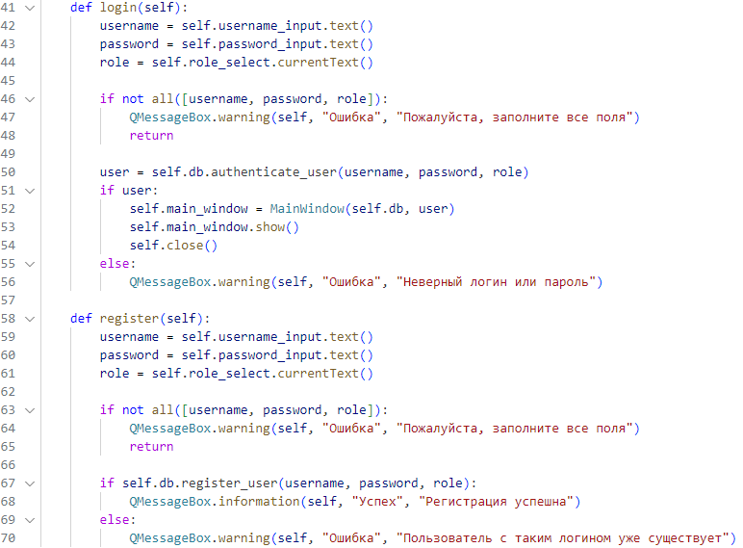
Рисунок 10 – Функции для авторизации и регистрации

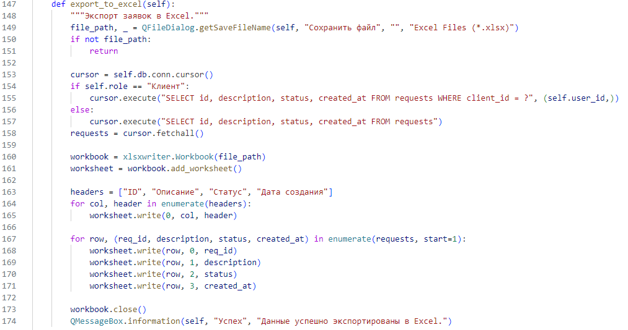
Рисунок 11 – Функция для экспорта базы данных

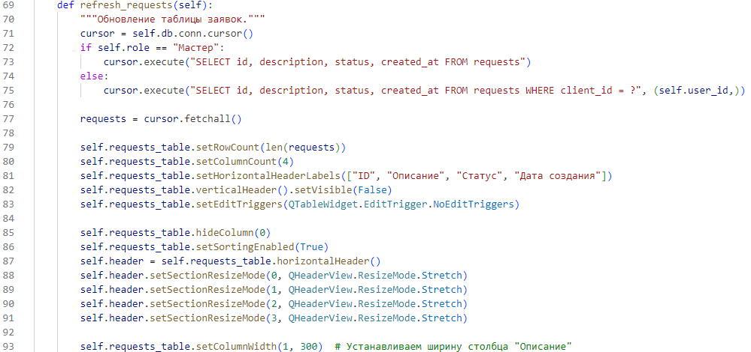
Рисунок 12 – Функция для обновления информации

